长治市第十七中学校

2021年度部门决算

第一部分 概况
- 本部门职责
我校地处于长治市潞洲区长北永安巷38号，原名长北铁中，2008年移交长治市教育局，是一所全额拨款事业单位，执行事业单位会计制度。
- 机构设置情况
我校设校长室、教务处、政教处、后勤、办公室及党办6个科室。现有编制为109人，在职教职工102人，离休人员1人，退休145人。
第二部分 2021年度部门决算公开报表
- 收入支出决算总表
 |  |  | 公开01表
部门：长治市第十七中学校 |  |  | 金额单位：元
收入 |  |  | 支出
项目 | 行次 | 金额 | 项目 | 行次 | 金额
栏次 |  | 1 | 栏次 |  | 2
一、一般公共预算财政拨款收入 | 1 | 22,350,474.12 | 一、一般公共服务支出 | 32
二、政府性基金预算财政拨款收入 | 2 |  | 二、外交支出 | 33
三、国有资本经营预算财政拨款收入 | 3 |  | 三、国防支出 | 34
四、上级补助收入 | 4 |  | 四、公共安全支出 | 35
五、事业收入 | 5 |  | 五、教育支出 | 36 | 17,961,703.58
六、经营收入 | 6 |  | 六、科学技术支出 | 37
七、附属单位上缴收入 | 7 |  | 七、文化旅游体育与传媒支出 | 38
八、其他收入 | 8 |  | 八、社会保障和就业支出 | 39 | 2,602,191.73
 | 9 |  | 九、卫生健康支出 | 40 | 628,395.40
 | 10 |  | 十、节能环保支出 | 41
 | 11 |  | 十一、城乡社区支出 | 42
 | 12 |  | 十二、农林水支出 | 43 | 40,400.00
 | 13 |  | 十三、交通运输支出 | 44
 | 14 |  | 十四、资源勘探工业信息等支出 | 45
 | 15 |  | 十五、商业服务业等支出 | 46
 | 16 |  | 十六、金融支出 | 47
 | 17 |  | 十七、援助其他地区支出 | 48
 | 18 |  | 十八、自然资源海洋气象等支出 | 49
 | 19 |  | 十九、住房保障支出 | 50 | 1,389,116.17
 | 20 |  | 二十、粮油物资储备支出 | 51
 | 21 |  | 二十一、国有资本经营预算支出 | 52
 | 22 |  | 二十二、灾害防治及应急管理支出 | 53
 | 23 |  | 二十三、其他支出 | 54
 | 24 |  | 二十四、债务还本支出 | 55
 | 25 |  | 二十五、债务付息支出 | 56
 | 26 |  | 二十六、抗疫特别国债安排的支出 | 57
本年收入合计 | 27 | 22,350,474.12 | 本年支出合计 | 58 | 22,621,806.88
使用非财政拨款结余 | 28 |  | 结余分配 | 59
年初结转和结余 | 29 | 271,332.76 | 年末结转和结余 | 60
 | 30 |  |  | 61
总计 | 31 | 22,621,806.88 | 总计 | 62 | 22,621,806.88
注：本表反映部门本年度的总收支和年末结转结余情况。本套报表金额单位转换时可能存在尾数误差。
二、收入决算表
 |  |  |  |  |  |  |  | 公开02表
部门：长治市第十七中学校 |  |  |  |  |  |  |  | 金额单位：元
项目 |  |  |  | 本年收入合计 |  | 财政拨款收入 |  | 上级补助收入 | 事业收入 | 经营收入 | 附属单位上缴收入 | 其他收入
功能分类科目编码 |  |  | 科目名称
栏次 |  |  |  | 1 |  | 2 |  | 3 | 4 | 5 | 6 | 7
合计 |  |  |  | 22,350,474.12 |  | 22,350,474.12
205 |  |  | 教育支出 | 17,690,370.82 |  | 17,690,370.82
20501 |  |  | 教育管理事务 | 18,324.00 |  | 18,324.00
2050199 |  |  | 其他教育管理事务支出 | 18,324.00 |  | 18,324.00
20502 |  |  | 普通教育 | 17,672,046.82 |  | 17,672,046.82
2050204 |  |  | 高中教育 | 17,672,046.82 |  | 17,672,046.82
208 |  |  | 社会保障和就业支出 | 2,602,191.73 |  | 2,602,191.73
20805 |  |  | 行政事业单位养老支出 | 2,602,191.73 |  | 2,602,191.73
2080502 |  |  | 事业单位离退休 | 112,028.00 |  | 112,028.00
2080505 |  |  | 机关事业单位基本养老保险缴费支出 | 1,699,704.16 |  | 1,699,704.16
2080506 |  |  | 机关事业单位职业年金缴费支出 | 790,459.57 |  | 790,459.57
210 |  |  | 卫生健康支出 | 628,395.40 |  | 628,395.40
21011 |  |  | 行政事业单位医疗 | 628,395.40 |  | 628,395.40
2101102 |  |  | 事业单位医疗 | 628,395.40 |  | 628,395.40
213 |  |  | 农林水支出 | 40,400.00 |  | 40,400.00
21305 |  |  | 扶贫 | 40,400.00 |  | 40,400.00
2130599 |  |  | 其他扶贫支出 | 40,400.00 |  | 40,400.00
221 |  |  | 住房保障支出 | 1,389,116.17 |  | 1,389,116.17
22102 |  |  | 住房改革支出 | 1,389,116.17 |  | 1,389,116.17
2210201 |  |  | 住房公积金 | 1,389,116.17 |  | 1,389,116.17
注：本表反映部门本年度取得的各项收入情况。
三、支出决算表
 |  |  |  |  |  |  |  | 公开03表
部门：长治市第十七中学校 |  |  |  |  |  |  |  | 金额单位：元
项目 |  |  |  | 本年支出合计 |  | 基本支出 | 项目支出 | 上缴上级支出 | 经营支出 | 对附属单位补助支出
功能分类科目编码 |  | 科目名称
栏次 |  |  |  | 1 |  | 2 | 3 | 4 | 5 | 6
合计 |  |  |  | 22,621,806.88 |  | 18,331,338.93 | 4,290,467.95
205 |  | 教育支出 |  | 17,961,703.58 |  | 13,671,235.63 | 4,290,467.95
20501 |  | 教育管理事务 |  | 18,324.00 |  |  | 18,324.00
2050199 |  | 其他教育管理事务支出 |  | 18,324.00 |  |  | 18,324.00
20502 |  | 普通教育 |  | 17,814,982.97 |  | 13,671,235.63 | 4,143,747.34
2050204 |  | 高中教育 |  | 17,814,982.97 |  | 13,671,235.63 | 4,143,747.34
20509 |  | 教育费附加安排的支出 |  | 128,396.61 |  |  | 128,396.61
2050903 |  | 城市中小学校舍建设 |  | 119,466.03 |  |  | 119,466.03
2050904 |  | 城市中小学教学设施 |  | 8,930.58 |  |  | 8,930.58
208 |  | 社会保障和就业支出 |  | 2,602,191.73 |  | 2,602,191.73
20805 |  | 行政事业单位养老支出 |  | 2,602,191.73 |  | 2,602,191.73
2080502 |  | 事业单位离退休 |  | 112,028.00 |  | 112,028.00
2080505 |  | 机关事业单位基本养老保险缴费支出 |  | 1,699,704.16 |  | 1,699,704.16
2080506 |  | 机关事业单位职业年金缴费支出 |  | 790,459.57 |  | 790,459.57
210 |  | 卫生健康支出 |  | 628,395.40 |  | 628,395.40
21011 |  | 行政事业单位医疗 |  | 628,395.40 |  | 628,395.40
2101102 |  | 事业单位医疗 |  | 628,395.40 |  | 628,395.40
213 |  | 农林水支出 |  | 40,400.00 |  | 40,400.00
21305 |  | 扶贫 |  | 40,400.00 |  | 40,400.00
2130599 |  | 其他扶贫支出 |  | 40,400.00 |  | 40,400.00
221 |  | 住房保障支出 |  | 1,389,116.17 |  | 1,389,116.17
22102 |  | 住房改革支出 |  | 1,389,116.17 |  | 1,389,116.17
2210201 |  | 住房公积金 |  | 1,389,116.17 |  | 1,389,116.17
注：本表反映部门本年度各项支出情况。
四、财政拨款收入支出决算总表
 |  |  |  |  |  |  |  |  |  | 公开04表
部门：长治市第十七中学校 |  |  |  |  |  |  |  |  |  | 金额单位：元
收 入 |  |  |  |  | 支 出
项目 |  | 行次 | 金额 |  | 项目 |  | 行次 | 合计 |  | 一般公共预算财政拨款 | 政府性基金预算财政拨款 | 国有资本经营预算财政拨款
栏次 |  |  | 1 |  | 栏次 |  |  | 2 |  | 3 | 4 | 5
一、一般公共预算财政拨款 |  | 1 | 22,350,474.12 |  | 一、一般公共服务支出 |  | 33
二、政府性基金预算财政拨款 |  | 2 |  |  | 二、外交支出 |  | 34
三、国有资本经营财政拨款 |  | 3 |  |  | 三、国防支出 |  | 35
 |  | 4 |  |  | 四、公共安全支出 |  | 36
 |  | 5 |  |  | 五、教育支出 |  | 37 | 17,961,703.58 |  | 17,961,703.58
 |  | 6 |  |  | 六、科学技术支出 |  | 38
 |  | 7 |  |  | 七、文化旅游体育与传媒支出 |  | 39
 |  | 8 |  |  | 八、社会保障和就业支出 |  | 40 | 2,602,191.73 |  | 2,602,191.73
 |  | 9 |  |  | 九、卫生健康支出 |  | 41 | 628,395.40 |  | 628,395.40
 |  | 10 |  |  | 十、节能环保支出 |  | 42
 |  | 11 |  |  | 十一、城乡社区支出 |  | 43
 |  | 12 |  |  | 十二、农林水支出 |  | 44 | 40,400.00 |  | 40,400.00
 |  | 13 |  |  | 十三、交通运输支出 |  | 45
 |  | 14 |  |  | 十四、资源勘探工业信息等支出 |  | 46
 |  | 15 |  |  | 十五、商业服务业等支出 |  | 47
 |  | 16 |  |  | 十六、金融支出 |  | 48
 |  | 17 |  |  | 十七、援助其他地区支出 |  | 49
 |  | 18 |  |  | 十八、自然资源海洋气象等支出 |  | 50
 |  | 19 |  |  | 十九、住房保障支出 |  | 51 | 1,389,116.17 |  | 1,389,116.17
 |  | 20 |  |  | 二十、粮油物资储备支出 |  | 52
 |  | 21 |  |  | 二十一、国有资本经营预算支出 |  | 53
 |  | 22 |  |  | 二十二、灾害防治及应急管理支出 |  | 54
 |  | 23 |  |  | 二十三、其他支出 |  | 55
 |  | 24 |  |  | 二十四、债务还本支出 |  | 56
 |  | 25 |  |  | 二十五、债务付息支出 |  | 57
 |  | 26 |  |  | 二十六、抗疫特别国债安排的支出 |  | 58
本年收入合计 |  | 27 | 22,350,474.12 |  | 本年支出合计 |  | 59 | 22,621,806.88 |  | 22,621,806.88
年初财政拨款结转和结余 |  | 28 | 271,332.76 |  | 年末财政拨款结转和结余 |  | 60
一般公共预算财政拨款 |  | 29 | 271,332.76 |  |  |  | 61
政府性基金预算财政拨款 |  | 30 |  |  |  |  | 62
国有资本经营预算财政拨款 |  | 31 |  |  |  |  | 63
总计 |  | 32 | 22,621,806.88 |  | 总计 |  | 64 | 22,621,806.88 |  | 22,621,806.88
注：本表反映部门本年度一般公共预算财政拨款、政府性基金预算财政拨款和国有资本经营预算财政拨款的总收支和年末结转结余情况。
五、一般公共预算财政拨款支出决算表（一）
 |  |  |  |  | 公开05表
部门：长治市第十七中学校 |  |  |  |  | 金额单位：元
项目 |  |  |  |  | 本年支出
功能分类科目编码 |  | 科目名称 |  |  | 小计 | 基本支出 | 项目支出
栏次 |  |  |  |  | 1 | 2 | 3
合计 |  |  |  |  | 22,621,806.88 | 18,331,338.93 | 4,290,467.95
205 |  | 教育支出 |  |  | 17,961,703.58 | 13,671,235.63 | 4,290,467.95
20501 |  | 教育管理事务 |  |  | 18,324.00 |  | 18,324.00
2050199 |  | 其他教育管理事务支出 |  |  | 18,324.00 |  | 18,324.00
20502 |  | 普通教育 |  |  | 17,814,982.97 | 13,671,235.63 | 4,143,747.34
2050204 |  | 高中教育 |  |  | 17,814,982.97 | 13,671,235.63 | 4,143,747.34
20509 |  | 教育费附加安排的支出 |  |  | 128,396.61 |  | 128,396.61
2050903 |  | 城市中小学校舍建设 |  |  | 119,466.03 |  | 119,466.03
2050904 |  | 城市中小学教学设施 |  |  | 8,930.58 |  | 8,930.58
208 |  | 社会保障和就业支出 |  |  | 2,602,191.73 | 2,602,191.73
20805 |  | 行政事业单位养老支出 |  |  | 2,602,191.73 | 2,602,191.73
2080502 |  | 事业单位离退休 |  |  | 112,028.00 | 112,028.00
2080505 |  | 机关事业单位基本养老保险缴费支出 |  |  | 1,699,704.16 | 1,699,704.16
2080506 |  | 机关事业单位职业年金缴费支出 |  |  | 790,459.57 | 790,459.57
210 |  | 卫生健康支出 |  |  | 628,395.40 | 628,395.40
21011 |  | 行政事业单位医疗 |  |  | 628,395.40 | 628,395.40
2101102 |  | 事业单位医疗 |  |  | 628,395.40 | 628,395.40
213 |  | 农林水支出 |  |  | 40,400.00 | 40,400.00
21305 |  | 扶贫 |  |  | 40,400.00 | 40,400.00
2130599 |  | 其他扶贫支出 |  |  | 40,400.00 | 40,400.00
221 |  | 住房保障支出 |  |  | 1,389,116.17 | 1,389,116.17
22102 |  | 住房改革支出 |  |  | 1,389,116.17 | 1,389,116.17
2210201 |  | 住房公积金 |  |  | 1,389,116.17 | 1,389,116.17
注：本表反映部门本年度一般公共预算财政拨款支出情况。

六、一般公共预算财政拨款支出决算表（二）
 |  |  |  |  |  |  |  |  |  |  | 公开06表
部门：长治市第十七中学校 |  |  |  |  |  |  |  |  |  |  | 金额单位：元
人员经费 |  |  |  | 公用经费
科目编码 | 科目名称 | 金额 | 其中：基本支出 | 科目编码 | 科目名称 | 金额 | 其中：基本支出 | 科目编码 | 科目名称 | 金额 |  | 其中：基本支出 | 科目编码 | 科目名称 | 金额 | 其中：基本支出
301 | 工资福利支出 | 17,431,277.79 | 16,266,533.79 | 302 | 商品和服务支出 | 1,629,917.37 | 1,401,791.34 | 307 | 债务利息及费用支出 |  |  |  | 31011 | 地上附着物和青苗补偿
30101 | 基本工资 | 5,491,077.37 | 5,491,077.37 | 30201 | 办公费 | 293,937.97 | 262,497.97 | 30701 | 国内债务付息 |  |  |  | 31012 | 拆迁补偿
30102 | 津贴补贴 | 2,067,130.00 | 2,067,130.00 | 30202 | 印刷费 | 10,000.00 | 10,000.00 | 30702 | 国外债务付息 |  |  |  | 31013 | 公务用车购置
30103 | 奖金 | 696,000.00 |  | 30203 | 咨询费 |  |  | 30703 | 国内债务发行费用 |  |  |  | 31019 | 其他交通工具购置
30106 | 伙食补助费 |  |  | 30204 | 手续费 | 500.00 | 500.00 | 30704 | 国外债务发行费用 |  |  |  | 31021 | 文物和陈列品购置
30107 | 绩效工资 | 3,940,931.12 | 3,612,431.12 | 30205 | 水费 | 50,000.00 | 50,000.00 | 309 | 资本性支出（基本建设） | 404,384.00 |  | ──── | 31022 | 无形资产购置
30108 | 机关事业单位基本养老保险缴费 | 1,699,704.16 | 1,699,704.16 | 30206 | 电费 | 131,632.00 | 131,632.00 | 30901 | 房屋构筑物构建 | 404,384.00 |  | ──── | 31099 | 其他资本性支出 | 8,930.58
30109 | 职业年金缴费 | 790,459.57 | 790,459.57 | 30207 | 邮电费 |  |  | 30902 | 办公设备购置 |  |  | ──── | 311 | 对企业补助（基本建设） |  | ────
30110 | 职工基本医疗保险缴费 | 588,628.57 | 588,628.57 | 30208 | 取暖费 | 192,100.00 | 192,100.00 | 30903 | 专用设备购置 |  |  | ──── | 31101 | 资本金注入 |  | ────
30111 | 公务员医疗补助缴费 |  |  | 30209 | 物业管理费 |  |  | 30905 | 基础设施建设 |  |  | ──── | 31199 | 其他对企业补助 |  | ────
30112 | 其他社会保障缴费 | 39,766.83 | 39,766.83 | 30211 | 差旅费 | 42,331.00 | 42,331.00 | 30906 | 大型修缮 |  |  | ──── | 312 | 对企业补助
30113 | 住房公积金 | 1,389,116.17 | 1,389,116.17 | 30212 | 因公出国（境）费用 |  |  | 30907 | 信息网络及软件购置更新 |  |  | ──── | 31201 | 资本金注入
30114 | 医疗费 | 9,720.00 | 9,720.00 | 30213 | 维修（护）费 | 263,865.25 | 92,879.22 | 30908 | 物资储备 |  |  | ──── | 31203 | 政府投资基金股权投资
30199 | 其他工资福利支出 | 718,744.00 | 578,500.00 | 30214 | 租赁费 | 7,580.00 | 7,580.00 | 30913 | 公务用车购置 |  |  | ──── | 31204 | 费用补贴
303 | 对个人和家庭的补助 | 903,013.80 | 663,013.80 | 30215 | 会议费 |  |  | 30919 | 其他交通工具购置 |  |  | ──── | 31205 | 利息补贴
30301 | 离休费 | 38,688.00 | 38,688.00 | 30216 | 培训费 | 36,597.00 | 36,597.00 | 30921 | 文物和陈列品购置 |  |  | ──── | 31299 | 其他对企业补助
30302 | 退休费 |  |  | 30217 | 公务接待费 |  |  | 30922 | 无形资产购置 |  |  | ──── | 313 | 对社会保障基金补助 |  | ────
30303 | 退职（役）费 |  |  | 30218 | 专用材料费 | 74,911.00 | 49,211.00 | 30999 | 其他资本性支出 |  |  | ──── | 31302 | 对社会保障基金补助 |  | ────
30304 | 抚恤金 | 420,130.00 | 420,130.00 | 30224 | 被装购置费 |  |  | 310 | 资本性支出 | 2,253,213.92 |  |  | 31303 | 补充全国社会保障基金 |  | ────
30305 | 生活补助 | 89,324.00 | 89,324.00 | 30225 | 专用燃料费 |  |  | 31001 | 房屋构筑物构建 |  |  |  | 31304 | 对机关事业单位职业年金的补助 |  | ────
30306 | 救济费 |  |  | 30226 | 劳务费 | 225,384.00 | 225,384.00 | 31002 | 办公设备购置 | 704,000.00 |  |  | 399 | 其他支出
30307 | 医疗费补助 |  |  | 30227 | 委托业务费 |  |  | 31003 | 专用设备购置 | 297,000.00 |  |  | 39906 | 赠与
30308 | 助学金 | 240,000.00 |  | 30228 | 工会经费 | 172,400.00 | 172,400.00 | 31005 | 基础设施建设 |  |  |  | 39907 | 国家赔偿费用支出
30309 | 奖励金 | 16,200.00 | 16,200.00 | 30229 | 福利费 | 47,860.00 | 47,860.00 | 31006 | 大型修缮 | 1,243,283.34 |  |  | 39908 | 对民间非营利组织和群众性自治组织补贴
30310 | 个人农业生产补贴 |  |  | 30231 | 公务用车运行维护费 | 18,827.59 | 18,827.59 | 31007 | 信息网络及软件购置更新 |  |  |  | 39999 | 其他支出
30311 | 代缴社会保险费 |  |  | 30239 | 其他交通费用 | 3,459.03 | 3,459.03 | 31008 | 物资储备
30399 | 其他对个人和家庭的补助 | 98,671.80 | 98,671.80 | 30240 | 税金及附加费用 |  |  | 31009 | 土地补偿
 |  |  |  | 30299 | 其他商品和服务支出 | 58,532.53 | 58,532.53 | 31010 | 安置补助
人员经费合计 |  | 18,334,291.59 | 16,929,547.59 | 公用经费合计 |  |  |  |  |  |  |  |  |  |  | 4,287,515.29 | 1,401,791.34
注：本表反映部门本年度一般公共预算财政拨款支出明细情况（其中包括基本支出明细情况）。
七、三公经费公开表政府性基金预算财政拨款收入支出决算表
 |  |  |  |  |  |  |  |  |  |  |  |  |  | 公开07表
部门：长治市第十七中学校 |  |  |  |  |  |  |  |  |  |  |  |  |  | 金额单位：元
预算数 |  |  |  |  |  |  |  |  |  |  | 决算数
合计 | 因公出国（境）费 |  | 公务用车购置及运行费 |  |  |  |  |  | 公务接待费 |  | 合计 |  | 因公出国（境）费 |  | 公务用车购置及运行费 |  |  | 公务接待费
合计 |  |  | 小计 |  | 公务用车购置费 |  | 公务用车运行费 |  |  |  |  |  |  |  | 小计 | 公务用车购置费 | 公务用车运行费 | 公务接待费
1 | 2 |  | 3 |  | 4 |  | 5 |  | 6 |  | 7 |  | 8 |  | 9 | 10 | 11 | 12
20,000.00 |  |  | 20,000.00 |  |  |  | 20,000.00 |  |  |  | 18,827.59 |  |  |  | 18,827.59 |  | 18,827.59
注：本表反映部门本年度“三公”经费支出预决算情况。其中，预算数为“三公”经费全年预算数，反映按规定程序调整后的预算数；决算数是包括当年一般公共预算财政拨款和以前年度结转资金安排的实际支出。

八、政府性基金预算财政拨款收入支出决算表
 |  |  |  |  |  |  |  | 公开08表
部门：长治市第十七中学校 |  |  |  |  |  |  |  | 金额单位：元
项目 |  |  |  |  | 年初结转和结余 | 本年收入 | 本年支出 |  |  |  | 年末结转和结余
功能分类科目编码 |  |  | 科目名称 |  | 年初结转和结余 | 本年收入 | 小计 |  | 基本支出 | 项目支出 | 年末结转和结余
栏次 |  |  |  |  | 1 | 2 | 3 |  | 4 | 5 | 6
合计
注：本表反映部门本年度政府性基金预算财政拨款收入、支出及结转和结余情况。
九、国有资本经营预算财政拨款收入支出决算表
 |  |  |  |  | 公开09表
部门：长治市第十七中学校 |  |  |  |  | 金额单位：元
项目 |  |  |  |  | 本年支出
功能分类科目编码 |  |  |  | 科目名称 | 合计 | 基本支出 | 项目支出
栏次 |  |  |  |  | 1 | 2 | 3
合计
注：本表反映部门本年度国有资本经营预算财政拨款支出情况。
十、部门决算公开相关信息统计表
 |  | 公开10表
编制单位：长治市第十七中学校 | 2022年7月 | 金额单位：元
一、政府采购情况
项目 | 行次 | 采购金额
合计 | 1 | 1,548,550.00
货物 | 2 | 79,550.00
工程 | 3 | 1,440,000.00
服务 | 4 | 29,000.00
二、机关运行经费
项目 |  | 统计数
（一）行政单位 | 5
（二）参照公务员法管理事业单位 | 6
三、国有资产占用情况
（一）车辆数合计（辆） | 7 | 2.00
1.副部（省）级及以上领导用车 | 8
2.主要领导干部用车 | 9
3.机要通信用车 | 10
4.应急保障用车 | 11
5.执法执勤用车 | 12
6.特种专业技术用车 | 13
7.离退休干部用车 | 14
8.其他用车 | 15 | 2.00
（二）单价50万元以上通用设备（台、套） | 16
（三）单价100万元以上专用设备（台、套） | 17
注：本表反映部门本年度政府采购及机关运行经费和国有资产占用情况。
第三部分 2021年度部门决算情况说明
一、2021年度部门决算数据变动情况及原因
我校2021年度收入2235.05万元，其中财政拨款收入2235.05万元，较上年增加减少220.8万元，减少8.99%，原因为项目收入减少；2021年度支出2262.18万元，其中财政拨款支出2262.18万元，较上年减少191.24万元，减少7.79%%，原因是项目支出减少。
二、“三公”经费增减变动原因说明
我校2021年度“三公”经费1.88万元，其中公务出国0万元，公务用车购置费0万元，公务用车运行维护费1.88万元，公务接待0万元。“三公”经费较上年增加1.04万元，增加123.81%，原因是车辆老化修理费增加；2021年我校发生会议费0万元；发生培训费3.66万元，较上年减少0.28万元，减少7.11%，原因是2021年培训业务减少。
2021年，我校因公出国（境）团组数0个，0人次；公务用车购置数0辆，公务用车保有数2辆；国内公务接待批次0个，接待人次0人；国（境）外公务接待批次0个，接待人次0人。
三、机关运行经费增减变动原因说明
我校为事业单位无机关运行经费。
四、其他说明

（一）政府采购情况
2021年我校政府采购预算156万元、决算总额154.86万元，其中：政府采购货物预算8万元、决算7.96万元、政府采购工程预算145万元、决算144万元、政府采购服务预算3万元、决算2.9万元。
（二）政府购买服务指导性目录
2021年我校无政府性购买服务项目。
（三）国有资产占有使用情况
1.车辆情况；
截至2021年12月31日，我校现有车辆2辆。
2.房屋土地情况；
截至2021年12月31日，我校现有房屋账面面积23,989.64平方米，账面价值658.05万元，其中办公用房面积4,254.34平方米，占房屋的17.73%；业务用房面积9,105.00平方米，占37.95%；其他用房面积10,630.30平方米，占44.31%。
3.其他国有资产占有使用情况。
截至2021年12月31日，我校现有其他国有固定资产827.97万元，主要包括通用设备、专用设备、陈列品、图书、家具用具等；无形资产371.32万元，全部为土地使用权。

（四）非税收入和基金执收情况
2021年我校普通高中学费收入61.8万元、普通高中住宿费7万元、其他国有资源（资产）有偿使用收入9万元，合计收入77.8万元，缴入本级财政专户68.8万元，缴入本级国库9万元；2021年我校没有基金执收业务。

（五）单位绩效评价工作情况及评价结果
1.预算绩效管理工作开展情况
根据预算绩效管理要求，2021年我校组织对项目支出全面开展绩效自评，其中：一级项目0个，二级项目21个，共涉及资金429.05万元，占一般公共预算项目支出总额的100.00 %。
我校未组织（委托第三方评价机构开展绩效评价）项目部门评价。
2.部门决算中项目绩效自评结果
在2021年度部门决算中反映长治市第十七中学校精神文明奖励资金、长治十七中新建宿舍楼、长治十七中新建宿舍楼（第二批）、校长职级薪酬、实验楼外墙粉刷工程、深化课堂改革资金（长治十七中学校导学案）、普通高中助学金市级配套资金、普通高中免学费资金省级资金、普通高中免学费资金等21个项目绩效自评结果。
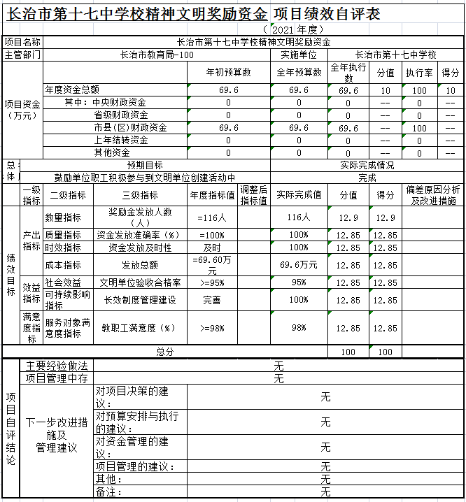
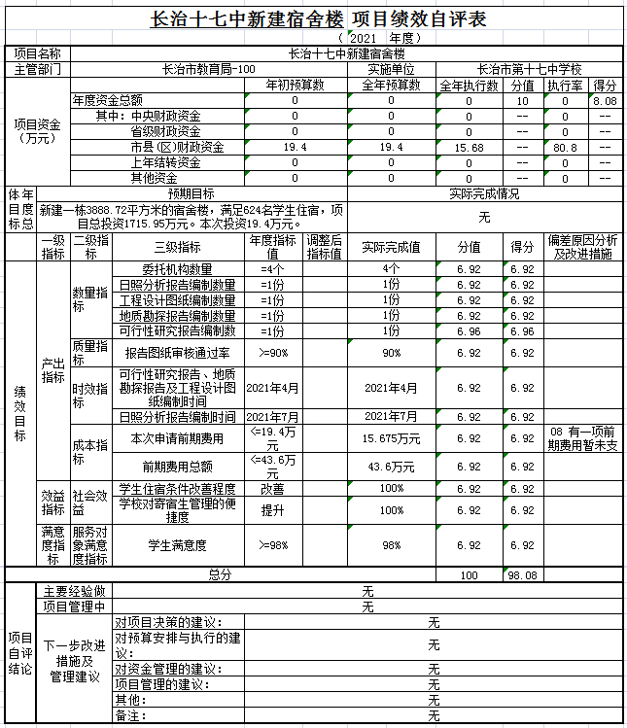
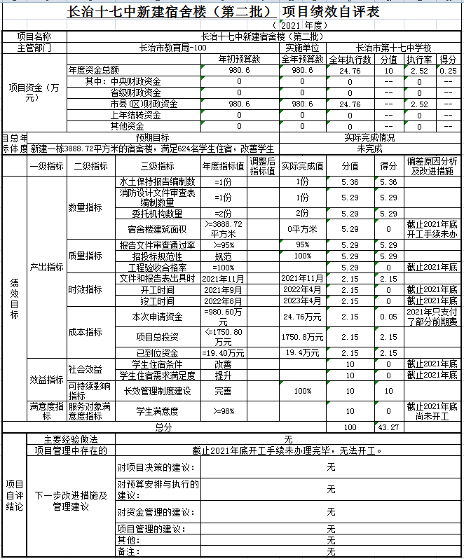
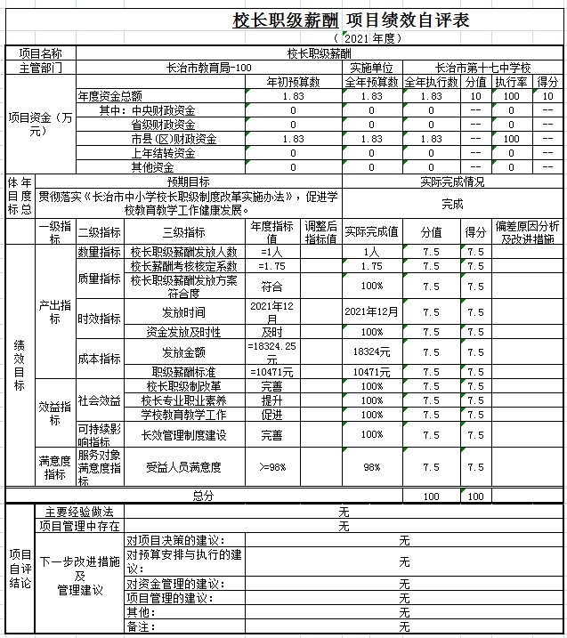
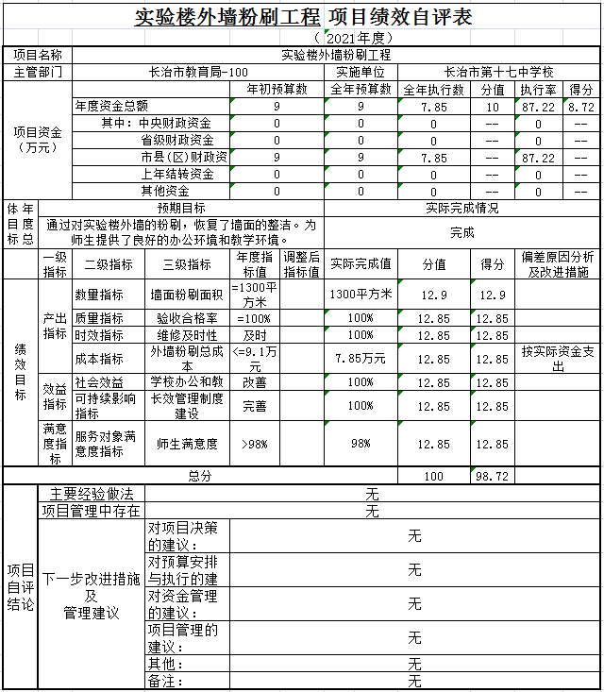
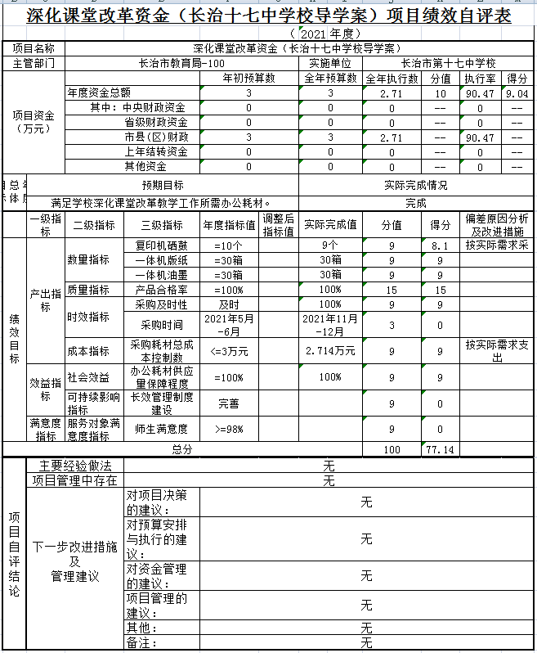
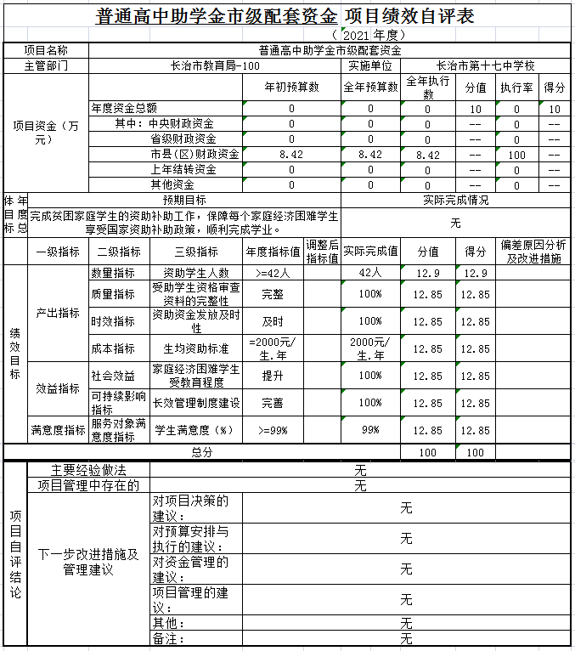
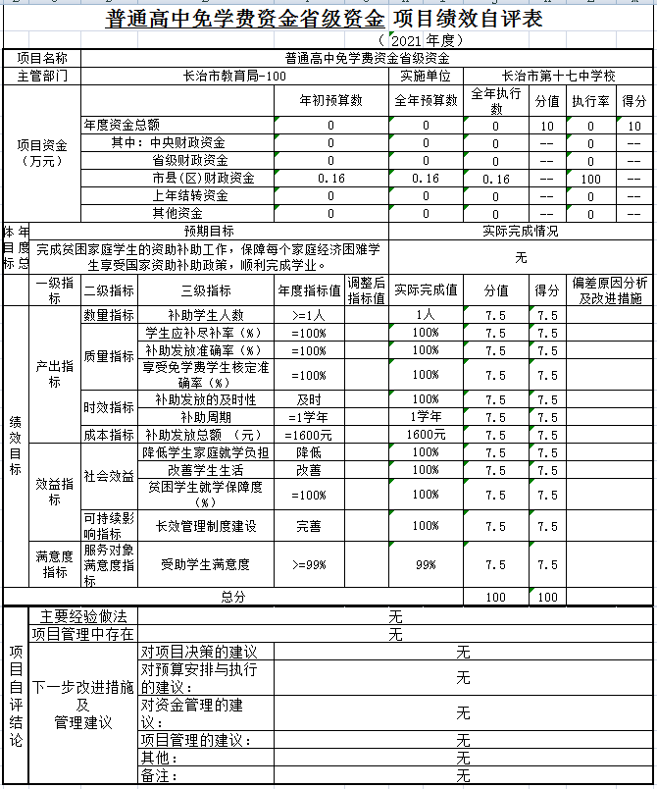
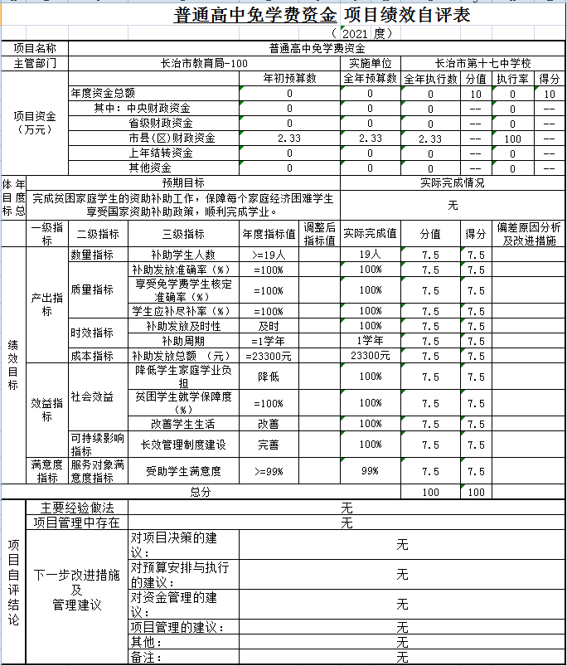
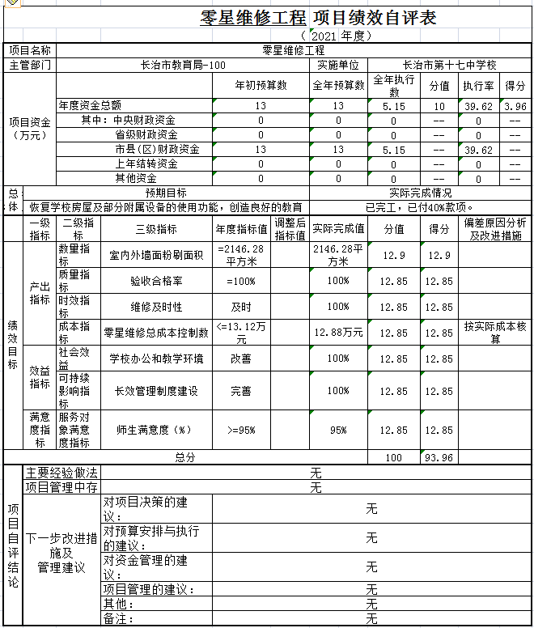
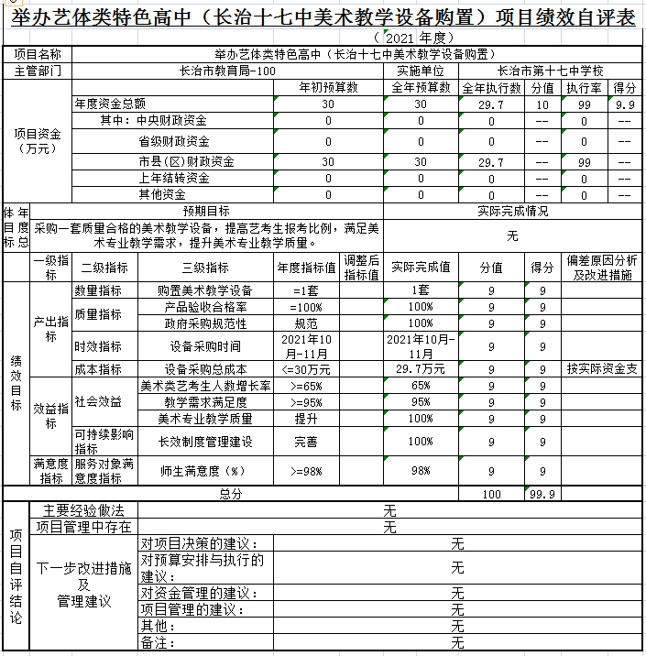
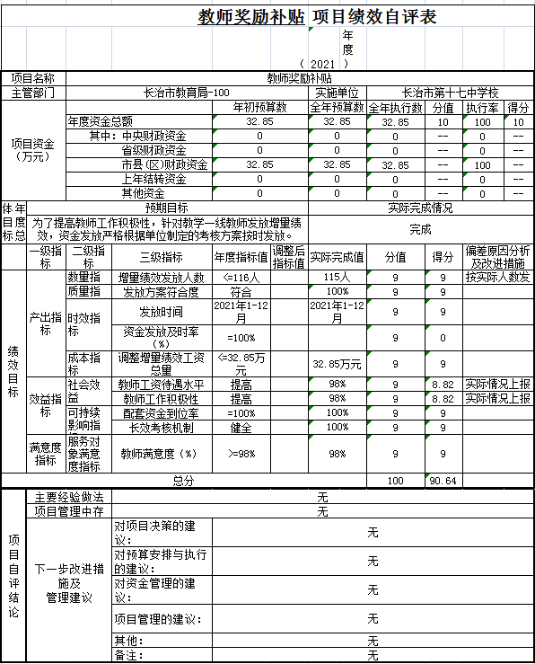
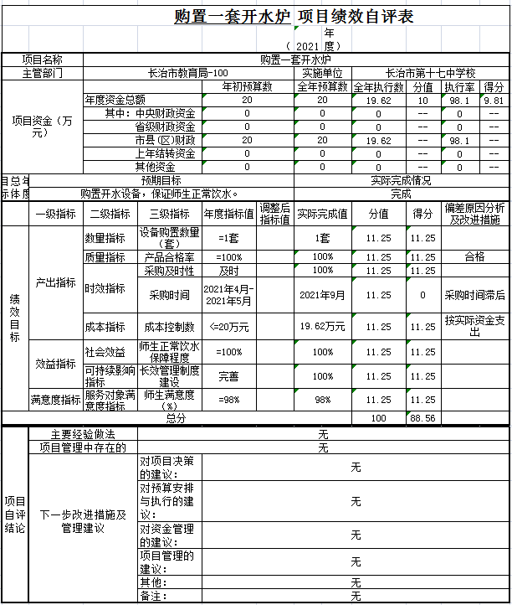
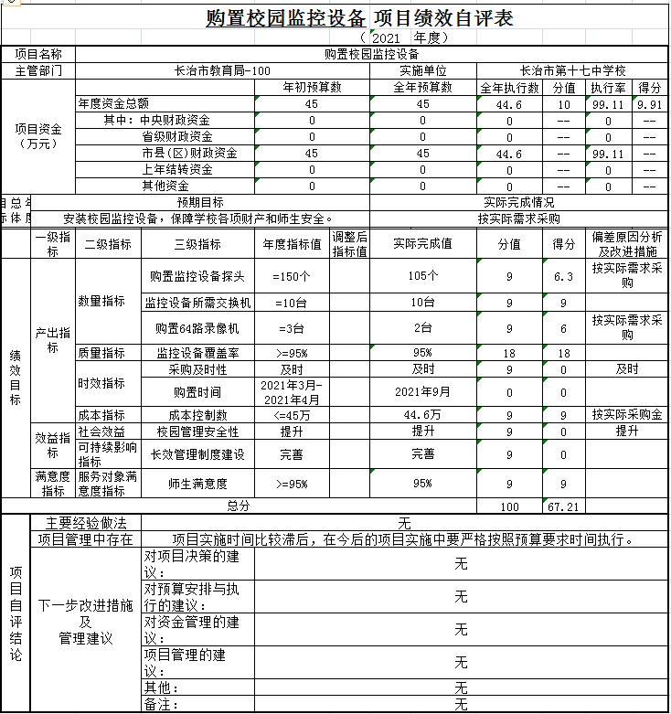
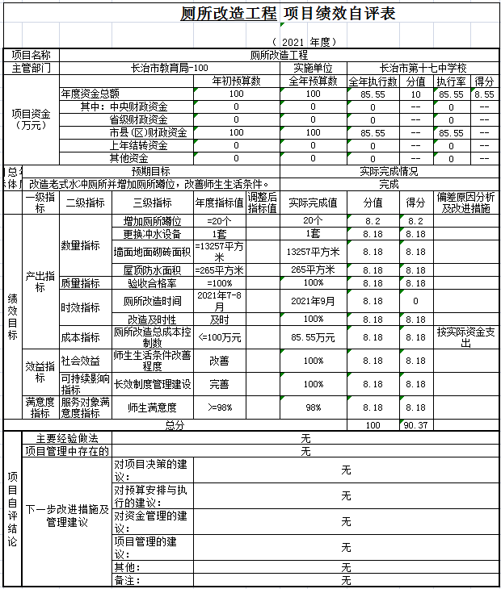
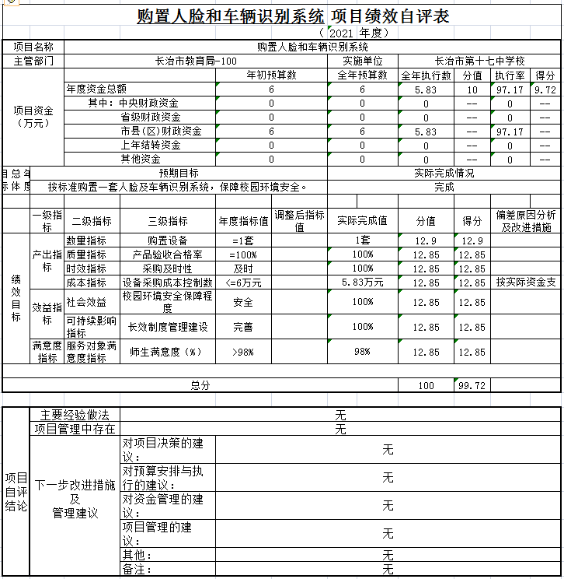
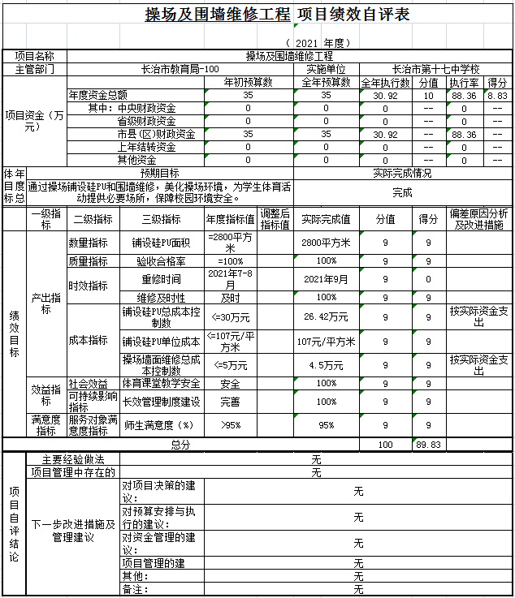
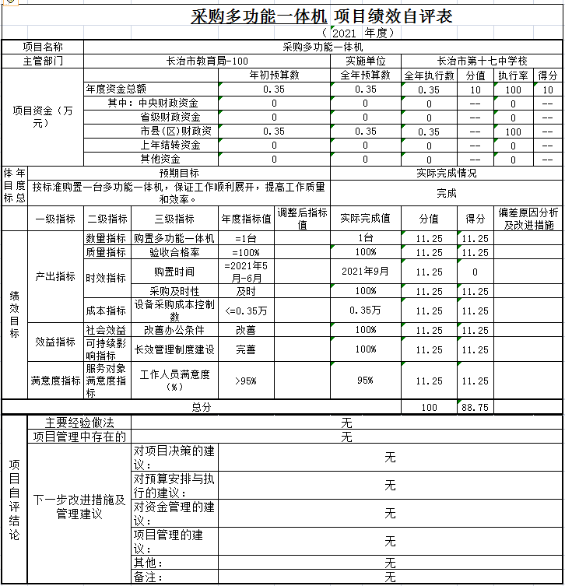
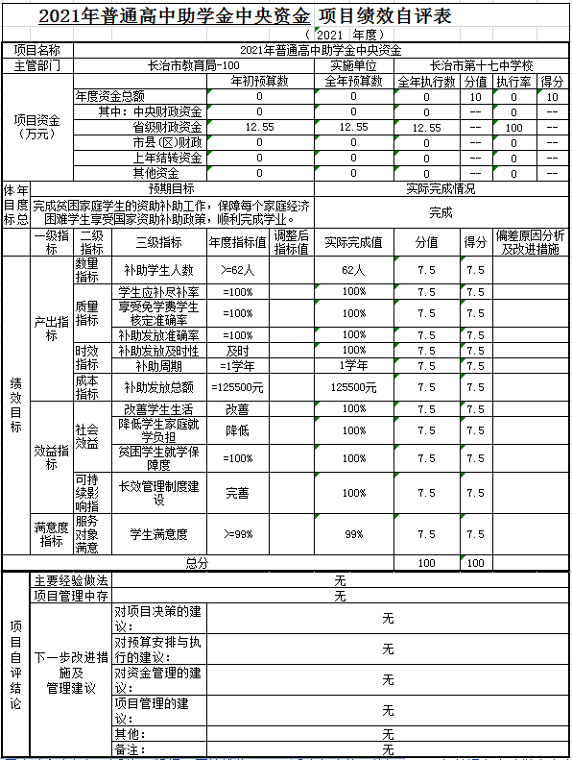
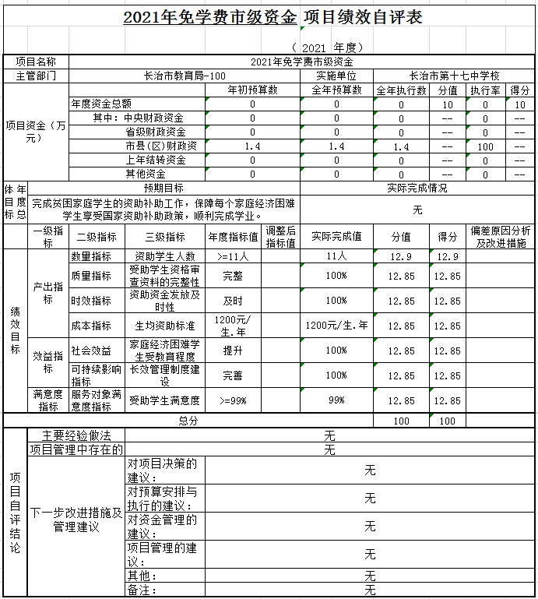
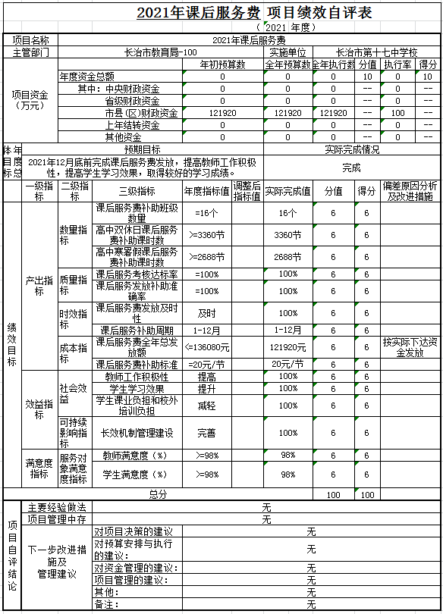
（六）其他
无。
第四部分 名词解释
对本部门公开情况中涉及到的专用名词进行解释（参考模板，各单位可根据本单位实际情况进行修改和完善）
（一）基本支出：指为保障机构正常运转、完成日常工作任务而发生的人员支出和公用支出。
（二）项目支出：指在基本支出之外为完成特定行政任务和事业发展目标所发生的支出。
（三）“三公”经费：指市直部门用一般公共决算安排的因公出国（境）费、公务用车购置及运行费和公务接待费。其中，因公出国（境）费反映单位公务出国（境）的国际旅费、国外城市间交通费、住宿费、伙食费、培训费、公杂费等支出；公务用车购置费反映公务用车车辆购置支出（含车辆购置税）；公务用车运行维护费反映单位按规定保留的公务用车燃料费、维修费、过路过桥费、保险费、安全奖励费用等支出；公务接待费反映单位按规定开支的各类公务接待（含外宾接待）支出。
（四）机关运行经费：指行政单位和参照公务员法管理的事业单位使用一般公共决算安排的基本支出中的日常公用经费支出。

